Un capteur à fibre optique : le thermomètre réparti à effet Raman

Après l’incendie de 1999, le tunnel du Mont Blanc a été équipé d’un capteur à fibre optique permettant de mesurer en continu le profil de température dans des endroits « chauds » (centrales nucléaires, puits de pétrole…). Ce capteur est un thermomètre réparti à effet Raman.
Dans ce problème on se propose d’étudier :
- L’effet Raman (partie 1)
- la fibre optique ( partie 2)
- la rétrodiffusion ( partie 3)
- le thermomètre global (partie 4)
Ces 4 parties sont indépendantes.

Données : célérité de la lumière dans le vide : c = 3,00x10⁸ m.s⁻¹
constante de Planck : h = 6,63 x 10⁻³⁴ J.s
1 électron-volt: 1 eV = 1,61 x 10⁻¹⁹ J
constante de Boltzmann : k = 1,38 x 10⁻²³ J.K⁻¹
correspondance degré Celsius/ Kelvin : 0°C = 273 K

I.L’effet Raman (4 points)

Les fibres optiques sont constituées de molécules de silice. A la température absolue T, celles-ci peuvent être dans leur niveau fondamental d’énergie E₀ ou dans un état excité d’énergie E > E₀ . On notera ΔE la différence E-E₀.
Le rapport des populations N de molécules situées dans le niveau E et de la population N₀ de molécules situées dans le niveau E₀ est donné par la loi de Boltzmann : $\frac{N}{N_{0}}=e^{−− \frac{\text{ΔE}}{\text{kT}}}$
Un photon incident d’énergie hν₀ peut être diffusé de 3 façons par la molécule de silice (Voir schéma n°1 en annexe):
- Le photon incident et le photon diffusé sont tout deux d’énergie hν₀ : c’est la diffusion Rayleigh.
- Une molécule passe du niveau E₀ au niveau E en diffusant un photon d’énergie :
hν₁ = hν₀ - ΔE.
- Une molécule passe du niveau E au niveau E₀ en diffusant un photon d’énergie :
hν₂ = hν₀ + ΔE.
Ces deux derniers cas correspondent à la diffusion Raman. Si on analyse la lumière diffusée avec un spectromètre, on obtient le spectre donné en annexe (schéma n°2 ) sur lequel on a porté en abscisses la longueur d’onde dans le vide des radiations lumineuses et en ordonnée la puissance relative en décibels.
1. Identifier la longueur d’onde λ₀ des photons incidents et les longueurs d’onde λ₁ et λ₂ (correspondant respectivement à ν₁ et ν₂) des 2 raies dues à la diffusion Raman. Justifier.
2.a. En déduire les fréquences ν_{0,}ν₁ et ν₂ des 3 raies considérées .
2.b. Montrer que Δν = ν₂ - ν₀ = ν₀ -ν₁ = 13,2 x 10¹² Hz aux erreurs de mesure prés.
3. Calculer la valeur de ΔE en électron-volt.
4. Quelle est la valeur de N/N₀ à une température de 300K ?
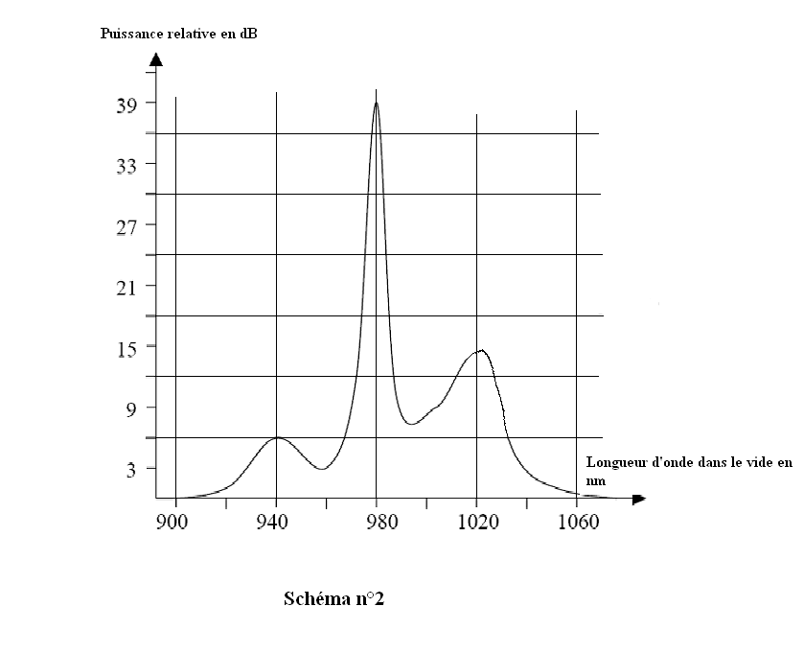
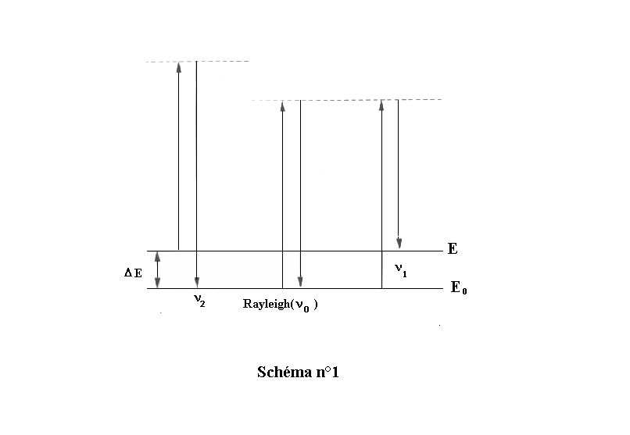
II. La fibre optique (6 points)

Dans un premier modèle, on considère une fibre optique à saut d’indice. Son diamètre de cœur D vaut 50 µm. Sa longueur de la fibre est de 8,0 km. Voir schéma n°3 ci-dessous.

Données : indice du cœur n₂ = 1,500 et indice de la gaine n₁ = 1,470.

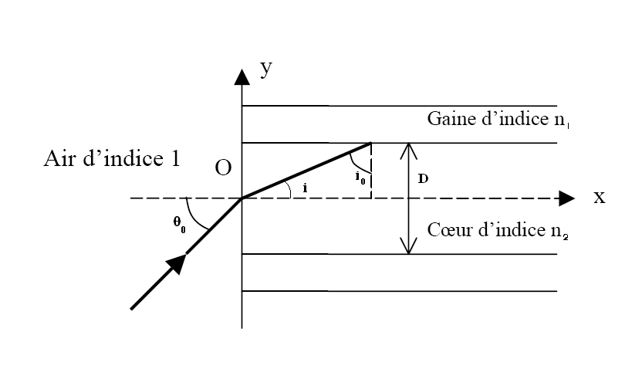
Schéma n°3

1. L’angle d’acceptance θ₀ de la fibre correspond à l’angle limite d’entrée dans la fibre pour lequel il y a propagation dans le cœur.
1.a.Etablir l’expression de l’ouverture numérique O.N. = sin(θ₀ ) de la fibre en fonction de n₁ et n₂ .
1.b.Calculer la valeur de l’ouverture numérique et l’angle θ_{0.}
2. Déterminer l’intervalle de temps Δt_{s.i} = t-t’ séparant le rayon ayant la durée de parcours t maximale et le rayon ayant la durée de parcours t’ minimale après avoir traversé la fibre.

3. On souhaite que la fibre véhicule avec une déformation minimum et de façon indépendante des impulsions lumineuses de durée τ = 10 ns séparées par un intervalle de 100 µs. En particulier il faut que l’étalement de l’impulsion soit inférieur à 4 m en fin de fibre. Montrer que la fibre optique à saut d’indice ne convient pas dans ce cas.

4. On considère un deuxième modèle : la fibre à gradient d’indice. Expliquer la différence entre les 2 types de fibre et justifier le fait que le décalage temporel Δt_{g.i} est alors beaucoup plus faible que dans le cas de la fibre à saut d’indice.

5. Dans le cas de la fibre à gradient d’indice :
${\text{Δt}}_{\text{g,i}}={\text{Δt}}_{\text{s,i}}\frac{n_{2}{\text{ - n}}_{1}}{{\text{8n}}_{2}}$

(n₂ est l’indice au centre de la fibre et n₁ l’indice à la frontière du cœur et de la gaine) montrer que ce type de fibre convient pour l’application envisagée à la question II.3.
III. La rétrodiffusion (5 points)

Une fibre optique absorbe toujours une partie de la lumière reçue ; la fraction non transmise dépend de la longueur d’onde λ₀ de la lumière injectée. La figure suivante représente l’atténuation linéique dans la fibre en décibels/ km en fonction de la longueur d’onde dans le vide λ₀.

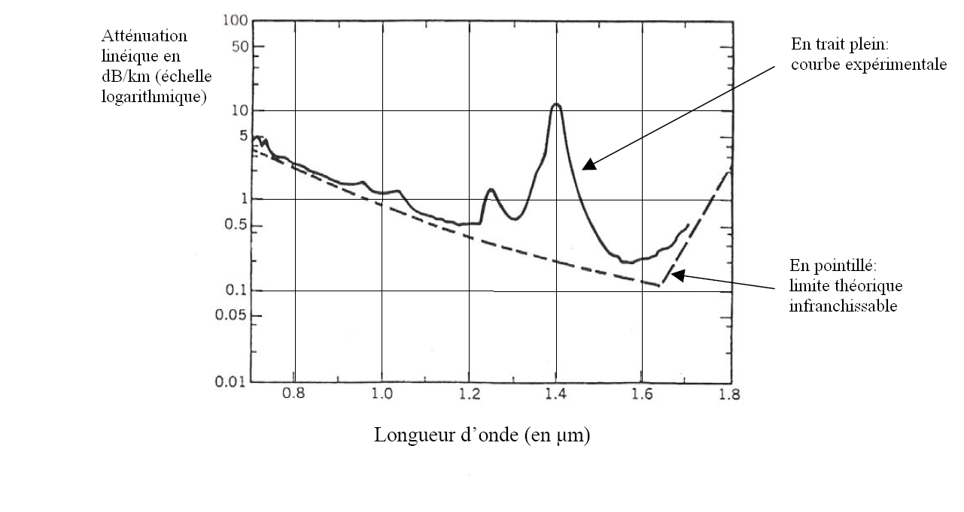
Schéma n°4

- La source lumineuse est un laser émettant à la longueur d’onde λ₀ = 980 nm. A quel domaine de radiations électromagnétiques appartient ce rayonnement ?
- D’après le schéma 4, donner une valeur approchée de l’atténuation linéique à cette longueur d’onde ?
- Quelle puissance obtient-on en sortie d’une fibre de longueur L = 8,0 km pour une puissance lumineuse injectée à l’entrée est de 100 mW ?
- Pour la longueur d’onde utilisée, l’atténuation provient essentiellement de la diffusion. La figure suivante montre comment on capte la lumière rétrodiffusée en utilisant une lame séparatrice L₁ placée devant la fibre (schéma n°5).

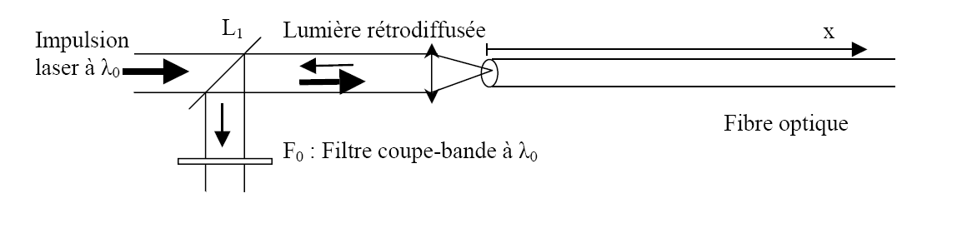
Schéma n°5

La lumière rétrodiffusée due à la diffusion Raman est alors noyée dans la lumière obtenue par diffusion Rayleigh et dans la lumière réfléchie par la face d’entrée de la fibre. Pour éliminer ces radiations on place sur la voie de mesure un filtre interférentiel F₀ qui élimine de longueur d’onde λ₀. On modélise ce filtre par une lame mince d’épaisseur e et d’indice n . La lumière arrive sur le filtre sous une incidence normale. Donner la relation entre n,e,λ₀, traduisant l’élimination de la radiation de longueur d’onde λ₀ .

V. Le thermomètre (5 points)

Le principe du thermomètre à effet Raman utilise le rapport R de l’intensité de la raie de longueur d’onde λ₁ et de l’intensité de longueur d’onde λ₂ . Ces raies ont été définies dans la partie I. L’intensité de la raie de longueur d’onde λ₁ est indépendante de la température contrairement à l’intensité de l’autre raie. En effet l’intensité diffusée est proportionnelle à la population des niveaux et inversement proportionnelle à la puissance quatrième de la longueur d’onde :
$R={\left(\frac{λ_{2}}{λ_{1}}\right)}^{4}\text{exp}(\frac{\text{ΔE}}{\text{kT}})$Ce rapport R s’écrit sous la forme :
λ₁ = 1023nm et λ₂ = 940 nm.

1. Calculer la valeur de R pour T = 300 K , pour T’= 310 K avec ΔE = 0,055 eV.
- En déduire la valeur du taux de variation ΔR/ΔT sur l’intervalle considéré.
- On peut mesurer R vers 300 K avec une précision de 10⁻² . Quelle résolution de température peut-on espérer ?
- En pratique, on effectue la mesure de R au moyen du dispositif de la figure suivante :

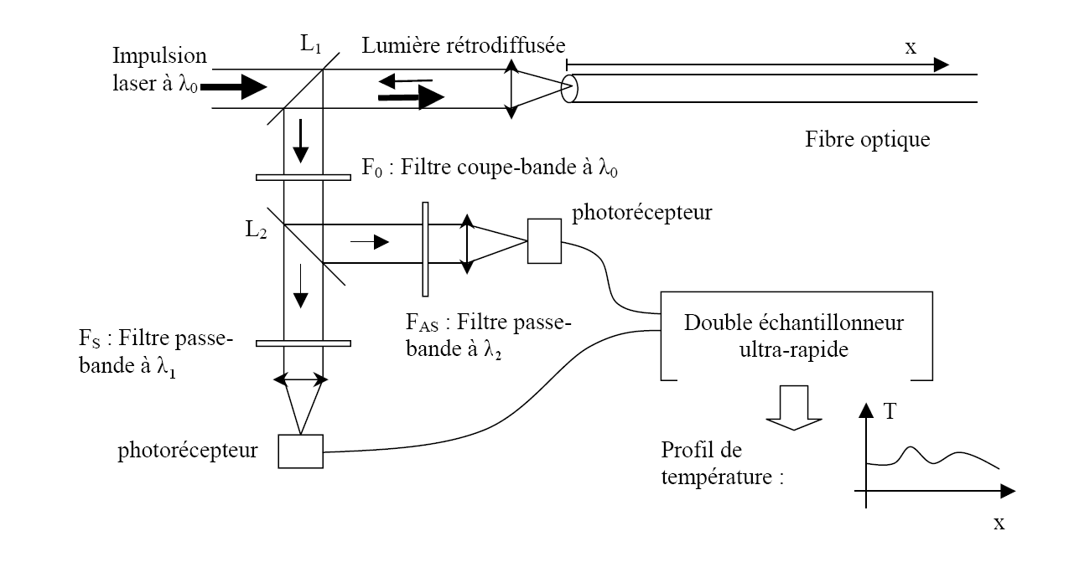
Schéma n°6

La mesure de R est faite régulièrement, l’instant 0 étant l’instant où la lumière pénètre dans la fibre et répétée pendant 30s, on obtient alors un profil donnant l’évolution de la température en fonction de la distance :

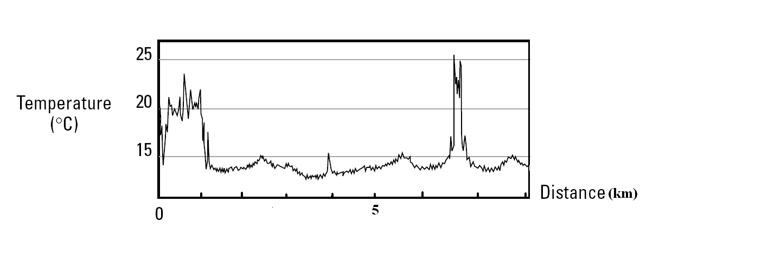
Schéma n°7

4.a. D’après ce graphe, quelle température mesure t’on à 6,7 km de l’entrée de la fibre ?
4.b. Quel est la durée minimum mise par le signal pour effectuer un aller-retour jusqu’au point chaud ?

